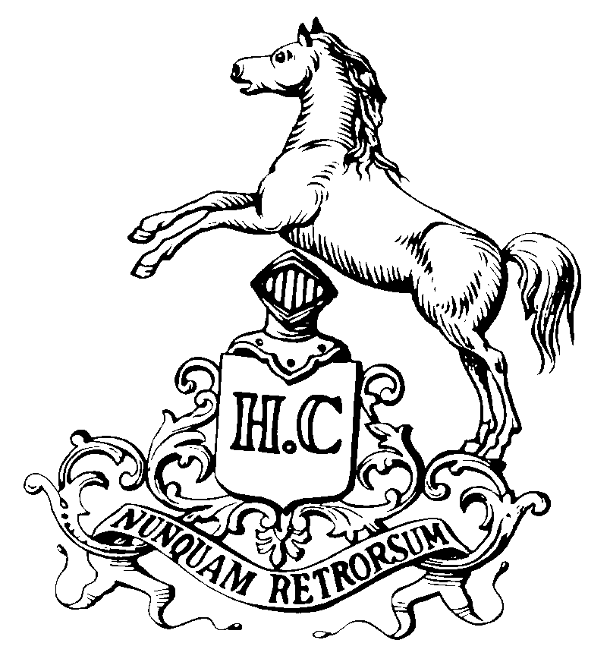 | Éditions  Honoré Champion
L’Âge des Lumières, n°21
Dirigé par Raymond Trousson et Antony McKenna

Jacques Decottignies (1706-1762)

Vers naïfs, pasquilles et chansons en vrai patois de Lille

Édition critique, commentaires et glossaire par Fernand Carton
1 vol., relié, 480 p., ISBN 2-7453-0747-9. 75 €
C’est la première édition des œuvres complètes d’un auteur méconnu qui a exercé une influence durable sur la littérature dialectale du Nord de la France. C’est le fils et le continuateur du chansonnier Brûle-Maison, dont Fernand Carton a publié les vers en 1965 et qui est devenu une figure mythique pour les Lillois. Jacques Decottignies, dont la biographie a été reconstituée, fut mercier et chroniqueur d’événements locaux et nationaux entre 1740 et 1762 : bataille de Fontenoy, entrées de Gouverneurs à Lille, naissances à la Cour de Louis XV, réjouissances populaires etc… Ces textes fourmillent de notations pittoresques sur la vie du petit peuple en une langue drue qui nécessite d’abondants commentaires.
L’ouvrage, dans le genre burlesque et " poissard " comprend 45 pièces en " vray patois de Lille ", appelé daru (picard, argot des siècles classiques etc.). Il réunit 13 chroniques en octosyllabes, 6 pasquilles (dialogues satiriques versifiés, genre propre à la littérature picarde et wallonne), 14 pièces diverses (acrostiches, épithalame…) et 12 chansons. Une étude de l’orthographe et de la langue est complétée par un abondant glossaire, très riche en matière de mode et de détails de la vie quotidienne. Ce travail philologique a nécessité une trentaine d’années de recherches minutieuses. Reproduisant les graphies de l’auteur, il intéressera non seulement les spécialistes de la langue et de la littérature du XVIIIe siècle, mais aussi les historiens de la société et le public curieux du passé des régions.

Bulletin de commande

À adresser à la Librairie Honoré Champion – 7 quai Malaquais, F-75006 PARIS
librairie@honorechampion.com – www.honorechampion.com

Jacques Decottignies, Vers naïfs, pasquilles et chansons en vrai patois de Lille

75 € - ajouter 6,10 € pour un ouvrage et 7,62 € pour deux ouvrages et plus

Quantité : Total :
Nom, Prénom :
Adresse :
Code postal : Ville :
Tél. : Courrier électronique :

Mode de paiement :  Par chèque payable en France (à l’ordre de la librairie Honoré Champion)

❑ Par carte de crédit :  Visa  Eurocard/Mastercard

Date d’expiration (mois et année) □□□□

Carte n : □□□□.□□□□.□□□□.□□□□

Date de la commande : Signature :

Je désire recevoir des informations concernant :

❑ Par courrier  Par courrier électronique
Adresse électronique :

